16 MAGGIO

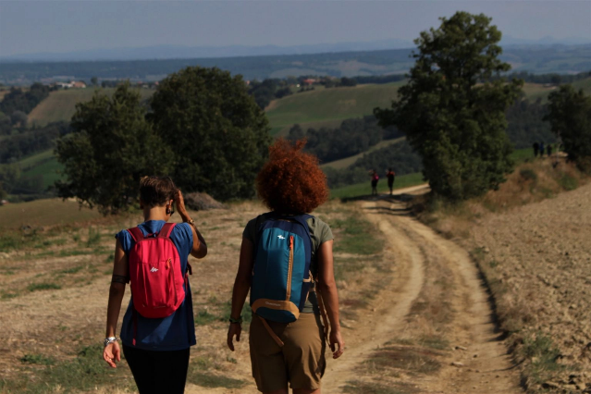
LUCCIOLE DOVE SIETE?
Camminata serale con letture da Cabriolo a Santa Maria del Gisolo con guida escursionistica
EVENTO SU PRENOTAZIONE A PAGAMENTO. Posti disponibili n. 22
Ore 18.00 Partenza da Cabriolo
A cura di IAT Casa Cremonini
Letture di Pasolini a cura degli studenti.
La camminata, che si svolgerà nella sera in cui è previsto il plenilunio, contempla letture di opere di Pier Paolo Pasolini e, per chi lo desiderasse, una sosta alla pizzeria del Gisolo.
La metafora delle lucciole
Il primo febbraio 1975 in un articolo sul “Corriere della Sera” Pasolini ricorre alla metafora della “scomparsa delle lucciole”: “Nei primi anni sessanta, a causa dell’inquinamento dell’aria, e, soprattutto, in campagna, a causa dell’inquinamento dell’acqua (gli azzurri fiumi e le rogge trasparenti) sono cominciate a scomparire le lucciole. Il fenomeno è stato fulmineo e folgorante. Dopo pochi anni le lucciole non c’erano più. (Sono ora un ricordo, abbastanza straziante, del passato: e un uomo anziano che abbia un tale ricordo, non può riconoscere nei nuovi giovani sé stesso giovane, e dunque non può più avere i bei rimpianti di una volta). Quel ‘qualcosa’ che è accaduto una decina di anni fa lo chiamerò dunque ‘scomparsa delle lucciole".

La manifestazione non si svolge in caso di maltempo
Per informazioni:
Casa Cremonini Tel. 0524.83377
Iat.fidenza@terrediverdi.it
www.terrediverdi.it

